MEDIENINFORMATION
Würth Elektronik Technologiepartnerschaft mit Audi Sport ABT Schaeffler geht zu Ende
Gemeinsam in der Formel E Erfahrungen und Rennen gewonnen
Waldenburg, 17. August 2021 – Würth Elektronik blickt auf sieben Jahre erfolgreiche Partnerschaft mit dem Rennteam Audi Sport ABT Schaeffler zurück. Beim letzten Rennen am 14. und 15. August 2021 in Berlin erreichte Lucas di Grassi Platz 7 und René Rast Platz 13. Mit einer Teamwertung von Platz 4 verabschiedet sich das Team Audi Sport ABT Schaeffler von der Formel E. Schon in der ersten Saison war Würth Elektronik als Technologiepartner dabei. Für den Hersteller elektronischer und elektromechanischer Bauelemente findet ein erfolgreiches Engagement für die rasanteste Form der E-Mobilität seinen Abschluss.
„Wir haben gemeinsam mit Audi Sport ABT Schaeffler viele spannende Rennen und emotionale Momente erlebt und freuen uns über die sehr erfolgreiche Partnerschaft, die über die Jahre immer weiter gewachsen ist“, sagt Alexander Gerfer, CTO der Würth Elektronik eiSos Gruppe. „Mit den Entwicklungen im Bereich der E-Mobilität haben wir Impulse gesetzt, um die Notwendigkeit des Umdenkens zu verdeutlichen und dem Klimawandel mit neuen Technologien zu begegnen. Unser Anspruch an uns selbst ist es, die besten Ergebnisse für unsere Komponenten zu erzielen und herauszufinden, wo wir ihre Leistung noch weiter verbessern können, um unser eigenes Know-how und unsere Innovationen in die Serienproduktion einzubringen. Gleichzeitig sind es jedoch die Herausforderungen unserer Partner und Kunden, die uns voranbringen. So war es auch in der Formel E.“
Elektronik im Extremeinsatz
Je individueller die Rennwagen im Verlauf der Rennserie werden durften, umso intensiver wurde die Zusammenarbeit. Ein letzter Höhepunkt in Saison 2019/20: Mit dem WE-AGDT "Auxiliary Gate Drive Transformer" und dem Referenzdesign bietet Würth Elektronik eine sehr kompakte und effiziente Lösung für die Ansteuerung moderner Siliziumkarbid-MOSFETs und IGBTs. Es ist Teil des innovativen MGU05-Antriebsstrangs des Audi e-tron F07, der jetzt seinen letzten Formel-E-Einsatz hatte. Neben gemeinsamen Entwicklungen und der Verwendungen von Bauteilen wie den REDcube-Hochstromkontakten in vibrationsunempfindlicher Einpresstechnik leistete Würth Elektronik auch spontan Hilfe: Erst im Labor des Elektronikherstellers konnte der Fehler gefunden werden, der zu Beginn der vierten Saison zu Ausfällen eines Fahrzeugs führte. Danach begann eine spektakuläre Aufholjagd bis zum Titelgewinn der Teammeisterschaft.
„Wir waren 2014 das einzige deutsche Team, das in der neu gegründeten FIA-Formula-E-Weltmeisterschaft antrat. Würth Elektronik war schon damals unser Partner und ist es bis heute geblieben. Die Zusammenarbeit war hervorragend und wir haben gemeinsam die E-Mobilität als Rennsport vorangebracht. Ich sage Danke“, so Hans-Jürgen Abt, Geschäftsführer ABT Sportsline GmbH.
„Wir blicken gerne auf sieben gemeinsame Jahre voller Gänsehautmomente, gegenseitigem Vertrauen, tiefer Verbundenheit und einer gemeinsamen Passion für den E-Motorsport zurück“, fügt Harry Unflath, Sportmarketingchef von ABT Sportsline GmbH hinzu.
Oliver Opitz, Vice President des Bereichs Wireless Connectivity & Sensors und Initiator des Engagements von Würth Elektronik mit ABT Sportsline in der Formel E, hatte den richtigen Draht zu „den Äbten“. „Für uns war es von Anfang an wichtig, ein innovatives Zukunftsprojekt zu fördern und mitzugestalten. Wir teilten den Pioniergedanken von Abt. Die Risikobereitschaft, der Mut und die Neugierde, sich auf etwas noch nie Dagewesenes einzulassen, beeindruckten uns sofort. Deshalb wurde ABT Sportsline bereits 2014 ein wichtiger, wertvoller Technologiepartner für uns, mit dem wir technische Entwicklungen beschleunigen und in der FIA-Formel-E-Rennserie mitwachsen konnten. Vielen Dank an euch, für die starke Partnerschaft, die zwischen uns gewachsen ist.“

Verfügbares Bildmaterial
Folgendes Bildmaterial steht druckfähig im Internet zum Download bereit: https://kk.htcm.de/press-releases/wuerth/
  Bildquelle: Audi Media Center  Lucas di Grassi erreichte beim Rennen am 14. und 15. August 2021 in Berlin Platz 7 in der Gesamtwertung. | 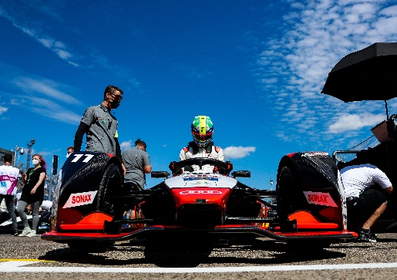  Bildquelle: Audi Media Center  Rennfahrer Lucas di Grassi im Audi e-tron F07

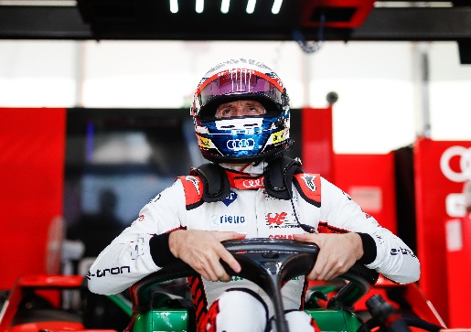
Bildquelle: Audi Media Center
Fahrer René Rast vom Rennteam Audi Sport ABT Schaeffler

Über die Würth Elektronik eiSos Gruppe
Die Würth Elektronik eiSos Gruppe ist Hersteller elektronischer und elektromechanischer Bauelemente für die Elektronikindustrie und Technologie-Enabler für zukunftsweisende Elektroniklösungen. Würth Elektronik eiSos ist einer der größten europäischen Hersteller von passiven Bauteilen und in 50 Ländern aktiv. Fertigungsstandorte in Europa, Asien und Nordamerika versorgen die weltweit wachsende Kundenzahl.
Das Produktprogramm umfasst EMV-Komponenten, Induktivitäten, Übertrager, HF-Bauteile, Varistoren, Kondensatoren, Widerstände, Quarze, Oszillatoren, Power Module, Wireless Power Transfer, LEDs, Sensoren, Steckverbinder, Stromversorgungselemente, Schalter, Taster, Verbindungstechnik, Sicherungshalter sowie Lösungen zur drahtlosen Datenübertragung.
Die Verfügbarkeit ab Lager aller Katalogbauteile ohne Mindestbestellmenge, kostenlose Muster und umfangreicher Support durch technische Vertriebsmitarbeitende und Auswahltools prägen die einzigartige Service-Orientierung des Unternehmens.
Durch die Technologiepartnerschaft mit dem Formel-E-Team Audi Sport ABT Schaeffler und die Unterstützung der Formula-Student-Rennserie zeigt das Unternehmen seine Innovationsstärke im Bereich eMobility
(www.we-speed-up-the-future.com).
Würth Elektronik ist Teil der Würth-Gruppe, dem Weltmarktführer für Montage- und Befestigungstechnik. Das Unternehmen beschäftigt 7 300 Mitarbeitende und hat im Jahr 2020 einen Umsatz von 823 Millionen Euro erwirtschaftet.
Würth Elektronik: more than you expect!
Weitere Informationen unter www.we-online.com

Weitere Informationen:  Würth Elektronik eiSos GmbH & Co. KG  Sarah Hurst  Max-Eyth-Straße 1  74638 Waldenburg  Telefon: +49 7942 945-5186  E-Mail: sarah.hurst@we-online.de  www.we-online.com | Pressekontakt:  HighTech communications GmbH  Brigitte Basilio  Brunhamstraße 21  81249 München  Telefon: +49 89 500778-20  Telefax: +49 89 500778-77  E-Mail: b.basilio@htcm.de  www.htcm.de

